GRAMATIKA KONPARAZIOZKO PERPAUSAK


asmakizun
Zer dela eta zer dela?
Zeru gorenean nabil
lehoia baino burrunbatsuago
txoria baino arinago eta
haize azkarra baino indartsuago. Zer da?
H - - - - - - - A

xerka dezagun
Zerekin konparatzen da xerkatzen duguna? Konparazioa adierazten duten egiturak gainmarra itzazu.

oroit KONPARAZIOZKO PERPAUSAK

Konparaziozko perpausak konparazioak egiteko erabiltzen dira.
-(n) baino........ago
-(n) baino ...gutxiago/ gehiago
-(n) bezain / -(n) beste / bezainbeste

adib.: Ariketa hau uste (nuen) baino errazago da.
adib.: Ariketa honek besteak (zituen) baino galdera gutxiago da.
adib.: Ariketa hau bestea (zen) bezain erraza da.

Konparaziozko perpausak ezagutzea eta erabiltzea

1*Xuxen (X) ala oker (O) idatz ezazu erranaldien arabera eta konparaziozko egiturak “baino...ago...bezain” gainmarra itzazu.
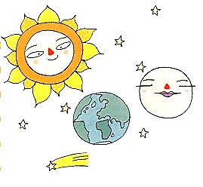
a- Lurra eguzkia baino handiagoa da...
b-Asteburua ez da astea bezain luzea...
c-Eskuetako erhiak oinetakoak baino luzeagoak dira...
d-Telebistako berriak marrazki bizidunak bezain
irringarriak dira...
e-Kasko pelatuak gu bezain iletsuak dira...

2** Gaineko erranaldiak ezezko forman ezar itzazu.
a-Lurra ez da eguzkia bezain handia.
b-Astea ez da asteburua ...........................................................................
c- Oinetako erhiak ez................................................................................
d- Telebistako berriak ez...........................................................................
.............................................................................................................
e-...........................................................................................................


-1-
3*Erantzunak asma itzazu eta idatz.
a- Zer zenbaki da hamar baino txikiagoa?.....................
b- Zer kolore da beltza baino doi bat argiagoa?.............
c-Zein leku da hotza baino hotzagoa?..........................
d-Zer da kristala baino gogorragoa?...........................
e-Zer ibilgailu da bizikleta baino zaluagoa (lasterragoa)?............
f-Zein animalia da apoarmatua baino bizkorragoa?.....................

4* Bi haur biki hauen konparatzeko erranaldiak osa itzazu.
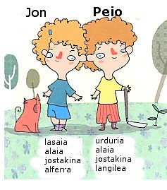

a- Jon Peio bezain handia da.
b- Peio ez da....................................
c-Jon ez da ......................................
d-Peio Jon bezain...............................
e-Peio Jon bezain...............................
f- Jon ez da Peio.................................
g-Peio ez da Jon.................................

5*Bikote hau konpara ezazu konparaziozko perpausak erabiliz.
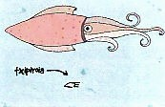
a- Txibia .....................baino........................-goa ......
b-Txipiroia.................. baino.......................-goa........
c-........................................bezain..........................
..................
d-...........................................................................

6*Papaita hauen erantzunak asma itzazu.
a-Zitroina bezain horia, b-Bidea bezain luzea
ilargia bezain borobila. orratza bezain mehea
Zer da? _ _ _ _ _ _ _ Eta saski ttipi batean ohea
Zer da? H_ _ _ _ c-Sagua bezain ttipia

etxeko zaindaria da.
Zer da? G_ _ _ _ _

7* Erranaldiak osa itzazu.
a- Nereak bost gol sartu ditu. Mikelek beste bost.
Beraz, Mikelek Nereak...................................................
b-Andonik 40 kilo pisatzen du. Naiarak 38.
Beraz, Andoni Nerea................................................................................
c- Aintzane biziki azkarra da lasterketan. Mikel ere bai.
Beraz,....................................................................................................
-2-

